**III. Demo : ALLPAIRS Test Case Generation Tool**

1. **Giới thiệu**

Khi tiến hành một phiên kiểm tra với rất nhiều biến số khác nhau, bạn không thể thử tất cả các kết hợp của tất cả các biến với nhau bởi vì sẽ có rất nhiều trường hợp kiểm thử. Vì vậy, thay vào đó, bạn có thể tạo ra các trường hợp kiểm tra ghép từng giá trị mỗi biến với mỗi giá trị của mỗi biến khác ít nhất một lần. ALLPAIRS là công cụ sẽ tìm thấy một tập hợp các trường hợp kiểm thử với số lượng nhỏ nhất và đạt được tiêu chuẩn với tỷ lệ cao trong một thời gian nhanh.

1. **Hướng dẫn sử dụng**

* Công cụ ALLPAIRS hoạt động cần có tập tin chạy phần mềm allpairs.exe và tập tin trường hợp kiểm thử MS Excel.
* Tập tin các trường hợp kiểm thử có định dạng gồm các dòng là các biến kiểm thử, giá trị trong mỗi ô dưới mỗi dòng là các giá trị cần xét của biến tương ứng.

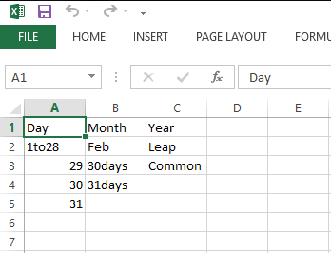

( Hình ảnh minh họa về tập tin kiểm thử kết hợp giữa ngày, tháng, năm )

- Chạy chương trình

+ Mở cửa sổ Command Prompt để chạy chương trình

+ Dẫn liên kết đến thư mục chức tập tin allpairs.exe và tập tin có định dạng *.xls (MS Exel), thực hiện chạy chương trình theo hình minh họa.

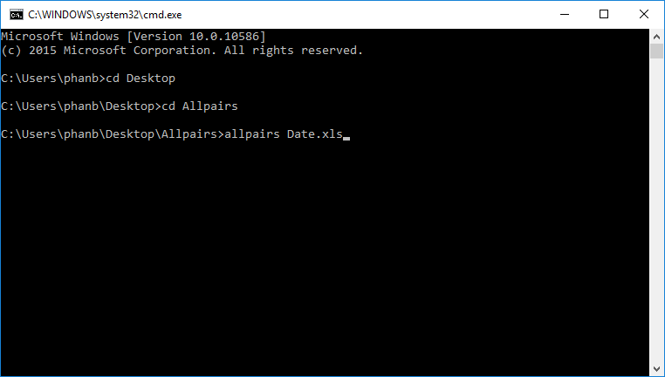

+ Sau khi chạy xong chương trình ta sẽ nhận được kết quả là 2 mục:

* TEST CASES ( Số lượng test case nhỏ nhất khi ghép cặp các giá trị của mỗi biến )
* 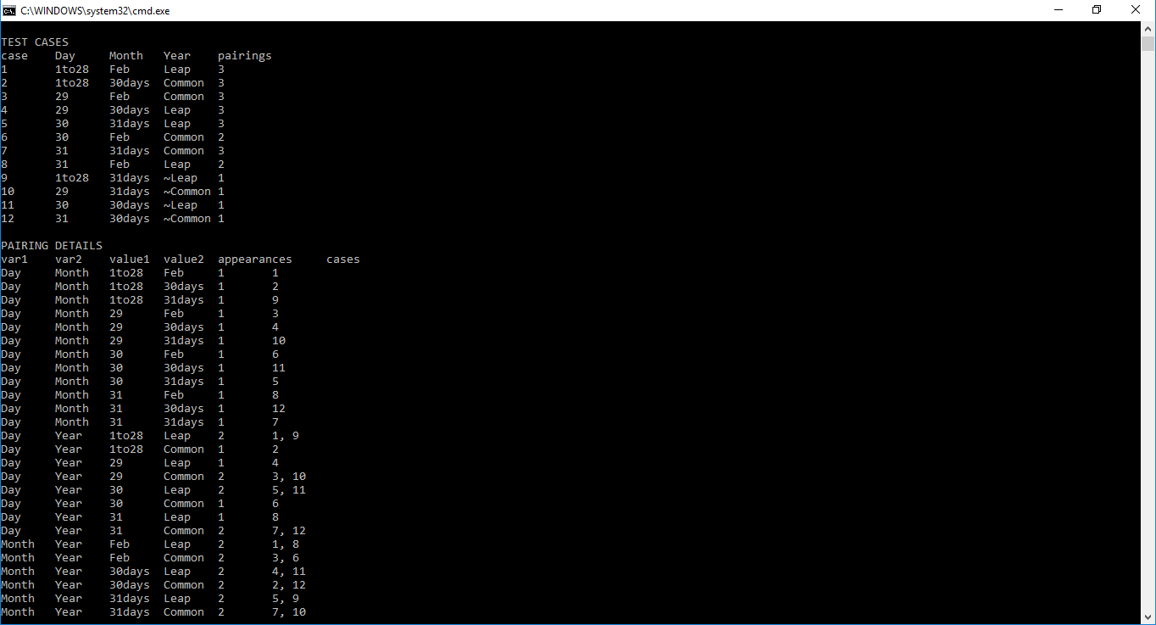PAIRING DETAILS ( Chi tiết các cặp giá trị của các biến)

** Phần mềm được đính kèm trong thư mục “Allpairs”

Hoặc

** Liên kết tải về công cụ ALLPAIRS: <http://www.satisfice.com/tools/pairs.zip>

**IV. Kết luận - Hướng phát triển**

1. Ưu điểm:

- Giảm đáng kể số lượng ca kiểm thử nhưng vẫn hiệu quả trong việc phát hiện lỗi.

- Có thể kết hợp với các phương thức kiểm thử khác để tăng hiệu suất trong quá trình kiểm thử.

1. Nhược điểm:

- Hiệu suất của Combinational Testing tuy cao nhưng vẫn chưa đạt được 100%, quá trình ghép cặp kiểm thử vẫn có tỷ lệ sai số nhỏ và tùy thuộc vào cách thức tổ hợp trong quá trình kiểm thử.

3. Hướng phát triển:

- Có thể kết hợp với các quy trình liên quan khác để đảm bảo chất lượng phần mềm.

**V. Tài liệu tham khảo**

**Ebook**:  
Introduction to Combinatorial Testing

**Website**:  
[http://www.testingvn.com](http://www.testingvn.com/)

[www.combinatorialtesting.com](http://www.combinatorialtesting.com/)

[www.pairwise.org](http://www.pairwise.org/)